**QUESTÕES PARA O DESENVOLVIMENTO DA APRENDIZAGEM**

**NA REME - ELABORADOS PELA EQUIPE DO 1**º **ANO**

Habilidade: (CG.EF01HI08.s)Reconhecer o significado das comemorações e festas escolares, diferenciando-as das datas festivas comemoradas no âmbito familiar ou da comunidade.

**QUESTÃO 1.** ANA CLARA ESTÁ COMEMORANDO SUA FESTA.

**Fonte:** [**https://cangurunews.com.br/aniversario**](https://cangurunews.com.br/aniversario) **Acesso em: 18/05/2021.**

OBSERVE A IMAGEM E RESPONDA. ANA CLARA ESTÁ COMEMORANDO:

( ) BAILE DE FANTASIA ( ) DIA DA CRIANÇA ( ) ANIVERSÁRIO

**QUESTÃO 2.** OBSERVE O CALENDÁRIO

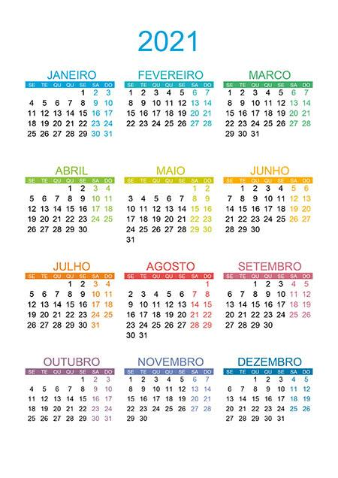

Fonte: <https://calendarios365.su/calendario-2021/> Acesso em: 27/05/2021.

COM AJUDA DE UM ADULTO, MARQUE NO CALENDÁRIO O DIA DO SEU ANIVERSÁRIO.

a). QUAL O MÊS DO SEU ANIVERSÁRIO?

-----------------------------------------------------------------------------------------------------

b).TODAS AS PESSOAS QUE VOCÊ CONHECE COMEMORAM O ANIVERSÁRIO NO MESMO DIA E DO MESMO JEITO QUE VOCÊ?

-------------------------------------------------------------------------------------------------------------

**QUESTÃO 3.** O QUE ESTÁ SENDO COMEMORADO?

ESCREVA O NOME DE CADA FESTA.

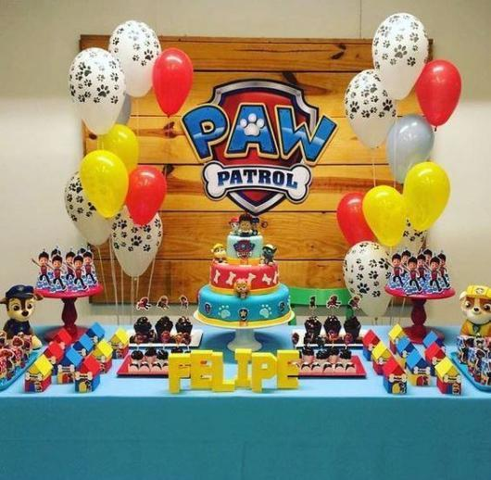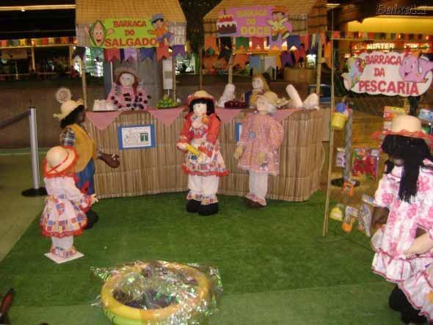



Fonte: <https://www.artesanatoereciclagem.com.br>

<https://www.bigmae.com/tradicoes-da-pascoa/>

<https://ideiastapete.blogspot.com> Acesso em: 18/05/2021.

**QUESTÃO 4.** O DIA DO PROFESSOR É UMA FESTA COMEMORADA NA ESCOLA.

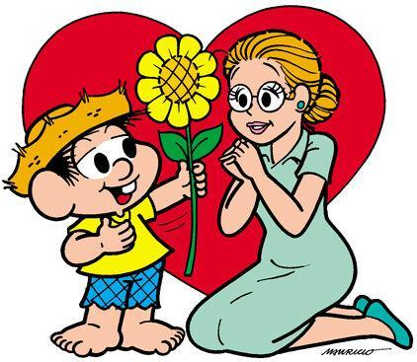



***DIA DO PROFESSOR***

Fonte: <https://monica.fandom.com> Acesso em: 18/05/2121.

DESENHE UMA FESTA QUE VOCÊ JÁ PARTICIPOU.



**QUESTÃO 5.** DESENHE OU COLE FOTOGRAFIA DAS FESTAS QUE VOCÊ E SUA FAMÍLIA JÁ PARTICIPARAM OU PARTICIPAM.



ANOTE COM AJUDA DE UM ADULTO. QUAIS AS DIFERENÇAS ENTRE AS ATIVIDADES QUE FAZEMOS EM CASA E AS ATIVIDADES QUE FAZEMOS NA ESCOLA.



**QUESTÃO 6.** LIGUE AS IMAGENS COM A PALAVRA.

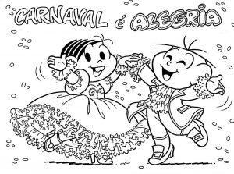



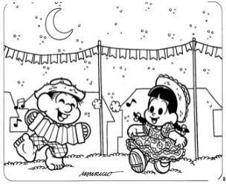



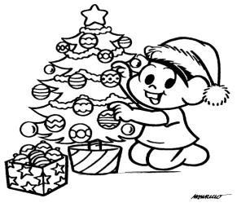



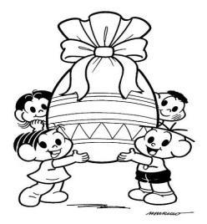



Fonte: <https://www.soescola.com/2017/02/desenhos-de-carnaval-> Acesso em: 19/05/2021

<https://atividadesparaprofessores.com.br/desenhos->

<http://www.painelcriativo.com.br/tag/turma>

<https://www.tudodesenhos.com/d/turma-da-monica->

**QUESTÃO 7, 8 E 9.** OBSERVE A IMAGEM E RESOLVA AS QUESTÕES 7, 8 E 9:

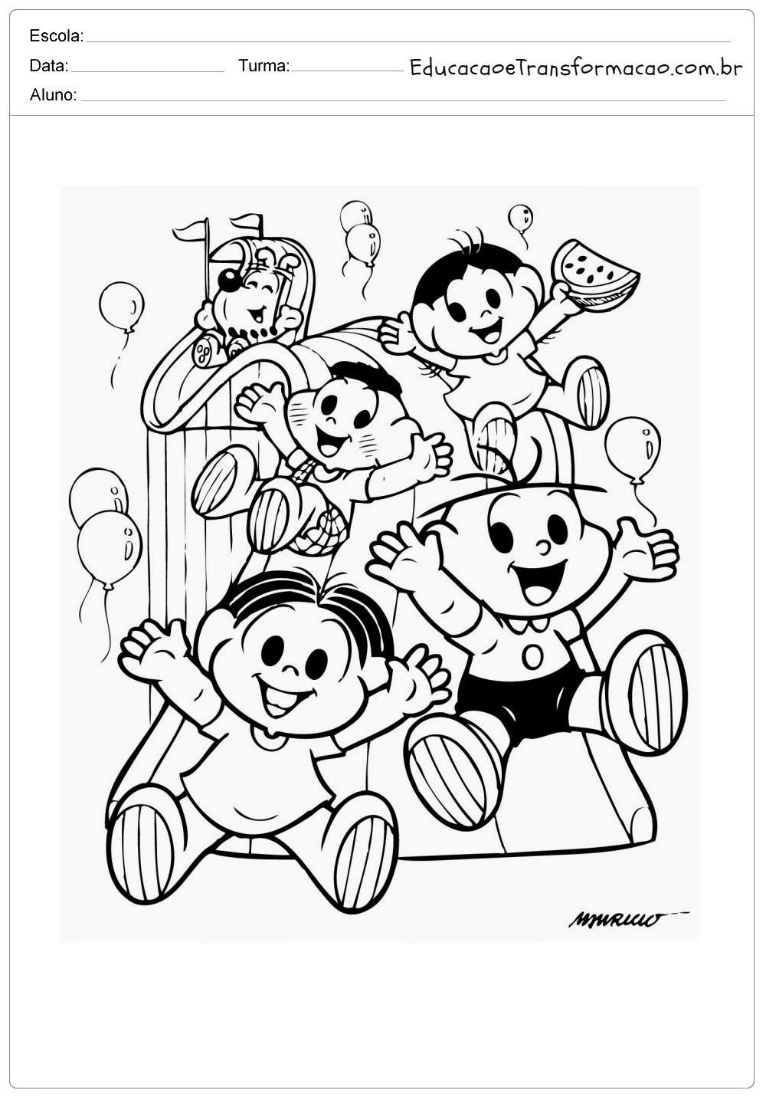

Fonte: <https://www.educacaoetransformacao.com.br/desenhos-dia-das-criancas/desenhos>

Acesso em: 20/05/2021

7. A IMAGEM RETRATA QUAL DATA FESTIVA? PINTE O RETÂNGULO ONDE APARECE A INFORMAÇÃO CORRETA:

C:\Users\Laurinda\Desktop\30 Desenhos Dia do %C3%8Dndio para Colorir e Imprimir - Online Cursos Gratuitos_files\desenhos-dia-do-indio-para-colorir-2.jpg 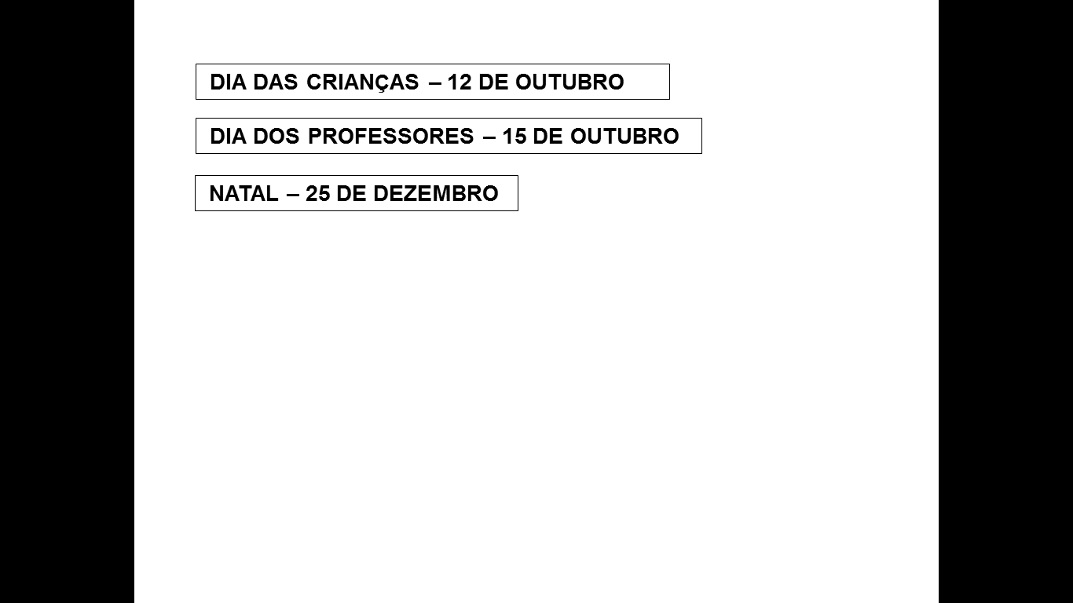

8. A IMAGEM RETRATA QUAL DATA FESTIVA? COMPLETE COM AS LETRAS QUE FALTAM:

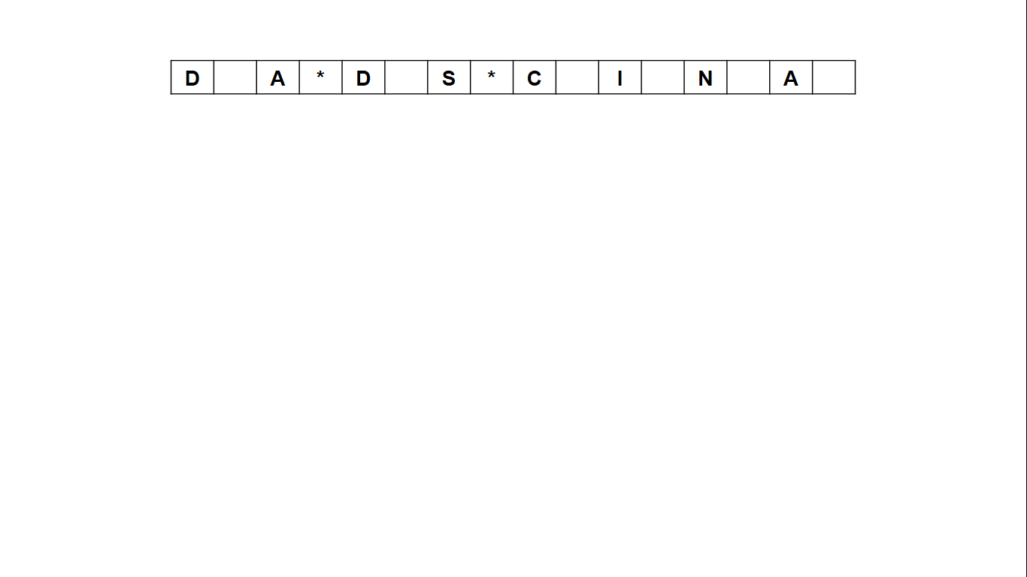

9. FAÇA UM DESENHO REPRESENTANDO O QUE VOCÊ GOSTA DE FAZER NO DIA DAS CRIANÇAS.

|  |
| --- |